Отчет
о профессиональной ориентации обучающихся Абайской средней шклы Зерендинского района

В настоящее время стоит проблема перед учащимися 11 класса при выборе профессии, которая в настоящее время очень актуальна в связи с изменениями, происходящими в нашем обществе. О существовании новых профессий школьники имеют мало информации, также имеются факторы успешного выбора профессии, такие как запрос рынка труда, индивидуальные способности учащегося и т.д.
В связи с вышеизложенным, задачами профориентационной работы в школе являются:
1. Оказание помощи школьникам в решении профессионального самоопределения;
2. Содействие формированию самостоятельного и осознанного выбора профессий с учетом их ценностных ориентаций, способностей и возможностей, жизненных планов и перспектив.
Основными направлениями работы с учащимися и их родителями в школе являются:
- Информирование учащихся о профессиях, путях их получения, возможностях трудоустройства, пропаганда востребованных на рынке труда профессий, в приоритете (технические, сельскохозяйственные профессии);
- Изучение с привлечением специалистов и с использованием современных методов и средств диагностики профессионально важных качеств школьников;
- Коллективные и индивидуальные, с участием педагога-психолога, консультации учащихся по вопросам выбора профессии;
- Организация встреч с представителями учебных заведений;
- Работа с родителями включает в себя выступления представителей вузов/колледжей, педагога-психолога, классных руководителей.
Были проведены групповые профориентационные занятия, классные часы с учащимися, преимущественно в форме тренингов. На занятиях проводилось анкетирование, в классах обсуждалась специфика профессий, выявлялся интерес и профессиональный выбор каждого учащегося.
Сформированы представления о направлениях и видах профессиональной деятельности, оказана помощь в личностном самоопределении и самоактуализации.
При работе с учащимися были учтены возрастные особенности, индивидуальные особенности развития личности, интересы и склонности в выборе профессии. Поэтому для достижения поставленных целей и задач использовались различные формы работы по профориентации.

- Информационный стенд пополняется новой и полезной информацией для учащихся («В мире профессий», «В помощь выпускнику», «Куда пойти учиться»). Благодаря данным стендам ученики узнали об основных ВУЗах города Кокшетау.
- В ходе бесед, проведенных анкет с учащимися, психологом школы Ермагуловой Г.Б. и классным руководителем Абдрахмановой А.А. большая часть учащихся продемонстрировали заинтересованность в знаниях о своих способностях, информации о различных профессиях и перспективах дальнейшего профессионального роста, что показывают их ответы в анкете.
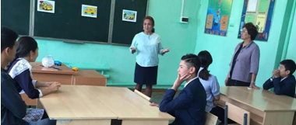
- Были организованы встречи с представителями профессиональных учебных заведений города и области. Это такие образовательные учреждения, как колледж «Арна», Кокшетауский Университет им.Мырзахметова.
- 13 сентября 2019года учащиеся 11-го класса Манашев И. и Шоқыбай А. участвовали в полиязычном конкурсе «Жетістік кепілі-үштұғырлы тіл», который проводился в Кокшетауском Государственном Университете им.Ш.Уалиханова.
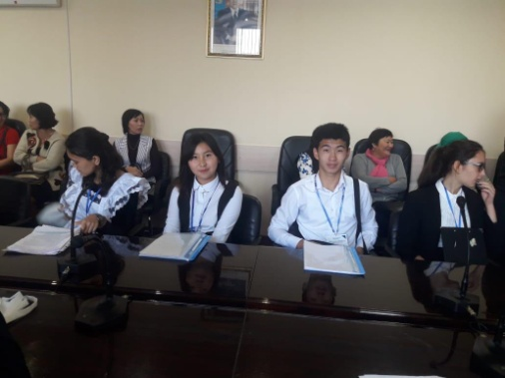

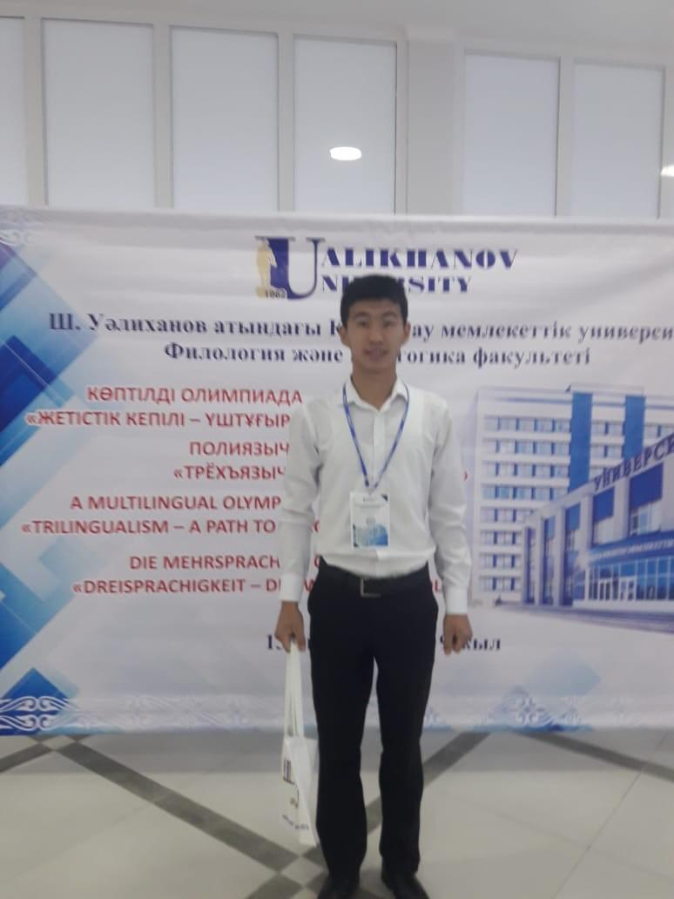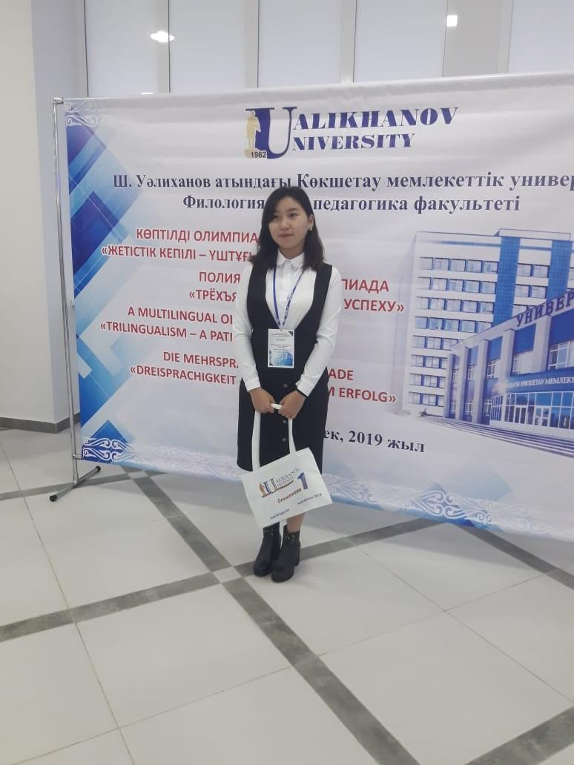
5. Работа с родителями
В течение года в школе были проведены родительские собрания, которые были направлены на повышение психологической компетенции по вопросам профессионального самоопределения. Также анкетирование родителей с целью выявления их отношения к выбору учащимися профиля обучения.
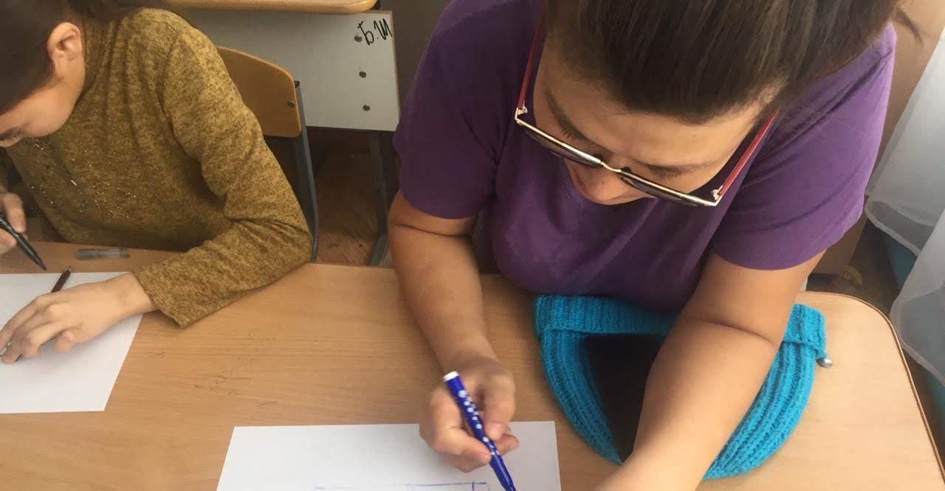
Также родители привлекаются на классные часы, чтобы рассказать ребятам о своих профессиях.
Реализация разработанного плана, поставленных задач, применение различных форм и методов в профориентационной работе показала их эффективность.
По результатам проведенной работы учащимся даны рекомендации педагогов–психологов, классных руководителей, социальных педагогов, представителей профессиональных учебных заведений по профессиональному выбору, которые каждый ученик мог обсудить с родителями.

